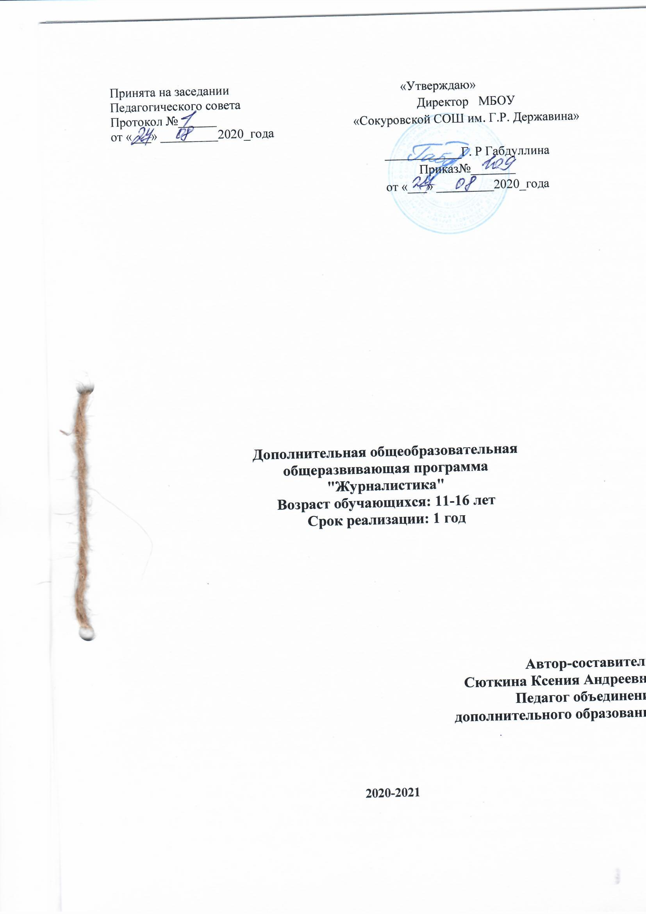
Пояснительная записка.
Содержание проблемы и обоснование необходимости ее решения

Окружающий нас мир таит в себе много проблем для подрастающего поколения молодежи. Проблемы сегодняшних подростков – принятие себя как ценности, укрепление веры в себя и свои силы, ощущение своей уникальности и неповторимости, появление представлений о возможностях своего «Я» на этом пути.
Наше время – время активных предприимчивых, деловых людей. В стране созданы предпосылки для развития творческой инициативы, открыт широкий простор для выражения различных мнений, убеждений, оценок. Все это требует развития коммуникативных возможностей человека.
Важнейшим средством коммуникации является слово. «Словом можно убить - и оживить, ранить - и излечить, посеять смятение и безнадежность – и одухотворить», - писал талантливый педагог В.А.Сухомлинский.
Герои книг и видеофильмов, партнеры по связям через Интернет расширяют круг наставников и друзей школьников, но средства массовой информации, в стремительно изменяющемся мире, становятся все более значимым фактором существования и развития человека в юном возрасте.
Кружок «Журналистика» поможет учащимся реализовать свои возможности в литературном творчестве, раскрыть свои таланты.
Эта программа дает учащимся возможность развивать и повышать культуру речи, научиться общаться с окружающими их людьми, не оставаться равнодушными к окружающему миру и событиям, происходящим в нем.
Новизна программы
Новизна данной программы состоит в том, что дети интересуются журналистикой, планируют свою дальнейшую взрослую деятельность в данной области. Программа направлена на развитие способности не только к правильной, но и выразительной, воздействующей на ум и чувства читателя или слушателя речи. Изучение журналистики должно содействовать расширению лингвистического кругозора учащихся, воспитанию у них стилистического чутья, закреплению умений и навыков коммуникативно-целесообразного отбора единиц языка, развитию и совершенствованию способностей создавать и оценивать тексты различной стилевой принадлежности.
Программа «Журналистика»» расширяет границы изучения языка в школьном курсе и предусматривает знакомство и практическое освоение многих разделов лингвистической стилистики, функциональной стилистики, а также практической стилистики и культуры речи. В программе отражена связь стилистики с культурой речи. Одной из важных задач программы является повышение общей культуры речи учащихся, поэтому в «Программу» включены вопросы «Экология речи», причем акцент сделан на практическое освоение понятий лингвистики. Навыки, которые предполагается выработать в процессе изучения курса, окажутся полезными как для построения устного сообщения, так и для написания заметок и статей в газету. В этом новизна данной программы.
Актуальность программы
Актуальность программы. Изменение информационной структуры общества требует нового подхода к формам работы с детьми. Получили новое развитие средства информации: глобальные компьютерные сети, телевидение, радио, мобильные телефонные сети, факсимильная связь. Новые информационные технологии должны стать инструментом для познания мира и осознания себя в нём.
Необходимо одновременно помогать учащимся в анализе и понимании устного и печатного слова, содействовать тому, чтобы они сами могли рассказать о происходящих событиях, высказаться о своём социальном, политическом окружении. Эти два аспекта теснейшим образом связаны и дополняют друг друга в программе «По законам жанра. Журналистика». Данная программа нацелена на совершенствование основных видов речевой деятельности в их единстве и взаимосвязи; подразумевает теоретическую и практическую подготовку. Программа сможет привлечь внимание учащихся к различным социальным проблемам.
Педагогическая целесообразность
программы «Журналистика» обуславливается тем, что, проходя обучение, обретая опыт общения и создания газеты, подростки смогут проявить свои творческие способности, самоутвердиться, реализовать свое потенциальное стремление к лидерству, развить гражданскую инициативу и ответственность, повысить интеллектуальный уровень. Ни один другой вид человеческой деятельности не предоставляет подростку таких возможностей для самореализации, удовлетворения естественного любопытства, потребности в познании мира и человека, как журналистика.
Дети получают знания основ журналистики и издательской деятельности газет и журналов. Углубленно изучают литературоведение. Программа объединения даёт возможность использовать навыки, полученные во время обучения основам журналистского мастерства, включает детей в систему средств массовой коммуникации общества.
Отличительные особенности
В ходе разработки программы были подробно изучены методические материалы Белугина М.Г., Прасоловой И.Ю., Шмундяк В.Л., дополнительная образовательная Программа «Школы юного журналиста. ПерекрестОК»
//http://www.centrbdd.ru/metodichka/dop_obrazovanie/chkola_unogo_gurnalista, Димиева Э.В. Программа кружка «Журналистика» в 8-9 классах //http://www.zavuch.info/methodlib/372/38210/
Отличительные особенности данной дополнительной общеобразовательной общеразвивающей программы от уже существующих в этой области заключаются в том, что содержание программы объединено в 6 тематических модулей, каждый из которых реализует отдельную задачу. Все образовательные модули предусматривают не только усвоение теоретических знаний, но и формирование деятельностно-практического опыта. Практические задания способствуют развитию у детей творческих способностей, умению создавать авторские модели.
Адресат программы
Программа адресована детям от 12 до 16 лет.
Психологические особенности школьного возраста (12 – 16 лет)
Подростковый возраст считают остро протекающим периодом перехода от детства к взрослости. Изменившиеся условия обучения детей 12-16 лет предъявляют более высокие требования и к интеллектуальному и к личностному развитию, к степени сформированности у них определенных учебных знаний, учебных действий. Это время плодотворного развития познавательных процессов.
Период 12-16 лет характеризуется становлением избирательности, целенаправленности восприятия, становлением устойчивого, произвольного внимания и логической памяти, время перехода от мышления, основанного на оперировании конкретными представлениями к мышлению теоретическому.
Благодаря развитию нового уровня мышления происходит перестройка всех остальных психических процессов, т.е. к концу младшего школьного возраста у учащихся должны быть сформированы новообразования: произвольность, способность к саморегуляции. Подростковый возраст считают остро протекающим периодом перехода от детства к взрослости.
Изменившиеся условия обучения детей 11-16 лет предъявляют более высокие требования и к интеллектуальному и к личностному развитию, к степени сформированности у них определенных учебных знаний, учебных действий. Это время плодотворного развития познавательных процессов.
Условия набора учащихся
Для обучения принимаются все желающие.
Сроки реализации дополнительной образовательной программы
Программа «Журналистика. По законам жанра» разработана на 68 часа: 1 год обучения.
Объем и срок освоения программы
Программа рассчитана на 1года обучения. 1 год обучения: 68 часа в год.
Количество учащихся
В реализации программы участвует разновозрастная группа, состоящая из 10 человек.
Формы и режим занятий
Формы обучения – очная. Программа рассчитана на 1 года обучения, занятия проводятся 2 часа в неделю по 45 минут.
Занятия по данной программе состоят из теоретической и практической частей, причем большее количество времени занимает практическая часть.
Форма занятий: занятия включают в себя организационную, теоретическую и практическую части. Организационная часть обеспечена всеми необходимыми для работы материалами и иллюстрациями. Теоретическая часть занятий при работе максимально компактна и включает в себя необходимую информацию о теме и предмете знания.
Основные цели и задачи программы
Цель программы:
- Научить учащихся теории и методике журналистского творчества, быстро реагировать на события, происходящие вокруг них;
- Развивать орфографическую зоркость, внимание, память, литературные и творческие способности;
- Воспитывать культуру поведения
Задачи:
1. Воспитывать внимание. Прививать навыки работы в группе.
2. Научить навыкам делового общения, умение вести конструктивный диалог, публично выступать.
3. Научить ясно излагать свои мысли на бумаге.
4. Повысить уровень эрудиции.
Должны знать:
как оформить заголовок (шрифт); как составить макет будущей газеты.
Должны уметь:
оформить печатные издания; планировать работу редакции; уметь работать в команде.

Условия реализации программы (деятельность и контроль)
Программа кружка «Журналистика» нацелена на творческую самореализацию учащихся в общеобразовательной школе. В ней использованы эффективные формы и методы работы со школьниками и мероприятия, обеспечивающие работу с одаренными детьми.
Программа рассчитана на работу с учащимися 6-10 классов. Включает в себя одногодичный курс обучения по 68 часа в год.
В работе кружка «Журналистика» используются различные формы деятельности учащихся:
- пресс-конференции;
- творческие проекты;
- круглые столы;
- выпуск газет;
- тренинги «Берем интервью»;
- иллюстрации литературных произведений;
- участие в выпуске районной газеты;
- конкурсы художников – оформителей;

СОДЕРЖАНИЕ ПРОГРАММЫ
1-й год обучения
Тема 1. Введение.
История журналистики России.
Тема 2. Техника и технология СМИ.
Подготовка текста. Макет и верстка. Виды шрифта.
Тема 3. Печатная журналистика.
Основы оформительской работы. Интернет-журналистика. Выпуск газеты школьной газеты. Экскурсия в типографию
Тема 4. Берем интервью.
Тренинг «Берем интервью». Заседание круглого стола «Встреча с интересными людьми». Итоговое занятие (творческое задание «Летние каникулы»).
Практическая часть работы кружка «Журналистика» включает в себя:
- развивающие тренинги «Берем интервью»;
- проведение пресс-конференций с интересными людьми;
- выпуск школьной газеты с целью на практике применить полученные в кружке «Журналистика» знания и активного освещения работы школы;
- проведение круглого стола;
- презентация и защита проектов «Моя газета», где участники кружка разрабатывают модель, тип и структуру своего издания на основе материала, который они получают на занятиях кружка «Журналистика»
Учебно-тематический план
№  п/п | Тематика и содержание программы | Кол-во часов  по теории | Кол-во часов  по практике | всего
 | Раздел I  Введение | 1 | - | 1
1 | История журналистики России | 1 | -
 | Раздел II  Техника и технология СМИ | 3 | 6 | 9
1 | Подготовка текста | 1 | 2
2 | Макет и верстка | 1 | 2
3 | Виды шрифта | 1 | 2
 | Раздел III  Печатная журналистика | 4 | 10 | 14
1 | Основы оформительской работы | 2 | 3
2 | Интернет-журналистика | 1 | 2
3 | Выпуск школьной газеты | 1 | 4
4 | Экскурсия в типографию | - | 1
 | Раздел IV  Берем интервью | 4 | 6 | 10
1 | Тренинг «Берем интервью» | 2 | 4
2 | Заседание круглого стола «Встреча с интересными людьми» | 1 | 2
3 | Итоговое занятие (творческое задание «Летние каникулы») | 1
ВСЕГО |  | 12 | 22 | 34

Календарно-тематическое планирование
№ п/п | Тема занятия | Дата  (план) | Дата  (Факт)
 | Тема 1. Введение.
 | История журналистики России.
 | Жанры журналистики и их особенности.
 | Информационные жанры.
 | Аналитические жанры.
 | Художественные жанры.
Тема 2. Техника и технология СМИ.
Понятие о типе средства массовой информации, основные типологообразующие факторы. Различие печатных и аудиовизуальных СМИ. Газета как тип издания Журнал как тип издания. Различие газеты и журнала. Основные типологические признаки газеты и журнала.
Подготовка текста. Макет и верстка. Виды шрифта.
Композиция журналистского материала.
Особенности газетного языка.
Эстетика и дизайн.
Интервью.
Практическая работа «Написание статьи».
Тема 3. Печатная журналистика.
Роль школьной газеты.
Как и о чем писать для школьной газеты?
Требования к информации.
Источники информации.
Посещение редакции районного СМИ "10-й канал"
Практическая работа по выпуску школьной газеты.
Выпуск газеты.
Основы оформительской работы.
Заголовок и лид в газете. Заголовок и заголовочный комплекс, информационные свойства заголовка, его функции. Способы создания заголовков. Понятие о лиде, его различные виды.
 | Интернет-журналистика.
 | Выпуск газеты школьной газеты.
 | Экскурсия в типографию
 | Тема 4. Берем интервью.
Тренинг «Берем интервью». Язык журналистики.
Стилистические фигуры речи.
Публицистический стиль.
Путевые заметки
Интернет-журналистика.
Композиция журналистского материала.
Особенности газетного языка.
Эстетика и дизайн.
Интервью.
Практическая работа «Написание статьи»
 | Заседание круглого стола «Встреча с интересными людьми»
 | Итоговое занятие (творческое задание «Летние каникулы»).
Ожидаемые результаты:
- Расширение знаний об истории прессы, газетных жанрах, особенностях журналисткой и оформительской работы.
- Развитие навыков делового общения, умения вести конструктивный диалог, публично выступать.
- Формирование умения ясно излагать свои мысли на бумаге.
- Повышение уровня эрудиции учащихся.
- Развитие творческих способностей.
- Издание школьной газеты
Список использованной литературы
- Афанасьев М.Г. Вопросы журналистики. – М. : Высшая школа.1987.-146с
- Острогорский А.Я. Живое слово: книга для изучения русского языка. – М. : Просвещение, 1996. - 35 с.
- Никодеми Г.Б. Школа рисунка / пер. Г.Семеновой. – М. : ЭКСМО-Пресс, 2001.-160с.
- Волков И.П. Приобщение школьников к творчеству: из опыта работы. -М. : Просвещение, 2002. – 144 с.
- Выготский Л.С. Воображение и творчество в детском возрасте. - 2-е изд. - М., 1998.
Приложение 1. Лист корректировки рабочей программы

№ записи | Дата | Изменения,  внесенные в КТП | Причина | Согласование с зам. директора по УР

